"The inventor of radio - 190 years"

Під час меморіалу нашими спецстанціями EN1NML-EN9NML проведено 28891 QSO з станціями 127-х країн по DXCC (36 зон по WAZ із 40-ка). По модах: CW - 13707 QSO, SSB – 9048 QSO, DIGI - 7136 QSO.
310 станцій світу провели не менше 15 QSO на пошук, у тому числі 53 станції провели не менше 50 QSO на пошук.
Усім дякуємо за участь!

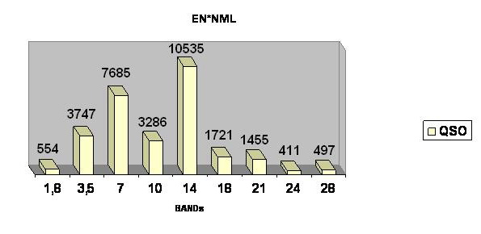

Із наших, за роботу спецстанцій, плакетки отримають:
1. UT3NK (EN3NML) - понад 6 тис. QSO
2. UT8NT (EN8NML) - 5,1 тис. QSO
3. UT7NI (EN6NML) - понад 3,9 тис. QSO
Також усі 9 операторів спецстанцій будуть нагородженні СЬОГОДНІ бумажними дипломами.
Із наших "пошувиків", плакетки отримають:
1. UT7NS - 115 QSO
2. UT9NA - 99 QSO
3. UT8NR - 67 QSO
Семеро наших "пошувиків", які провели не менше 25 QSO, ВЖЕ отримали згідно положення електронні дипломи. Окрім того, відповідно до рішення оранізаторів, електронні дипломи отримали додатково також ще семеро наших "пошувиків", які провели не менше 15 QSO без повторів.
Для Світу, менеджером диплому UT3NK зараз виписуються 152 електронні дипломи. Також буде виготовлено аж 12 плакеток.
Тобто, разом призовий фонд складе 18 плакеток та 175 дипломів.

